
PWM数字伺服舵机
HA8-P36

产品特点
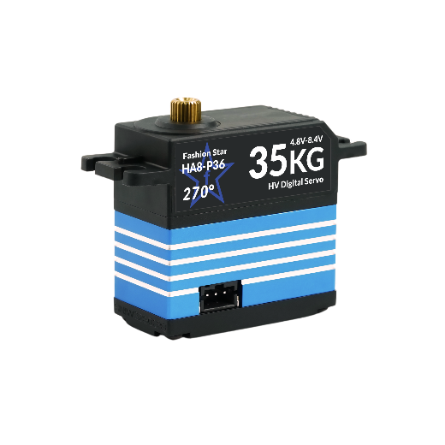
- 支持标准 PWM 控制信号，广泛兼容各类单片机、舵机控制器与机器人开发平台
- 内置高精度 电位器位置反馈，实现平滑、稳定的闭环角度控制
- 提供 180° / 270° 多种物理转角规格可选，适配差异化机构行程需求
- 支持 6.0V ~ 8.4V 宽幅电压输入，契合 2S 锂电池及常规稳压供电架构
- 采用业界标准 25T 输出齿，兼容通用舵盘、金属舵臂及结构配件
- 加厚全金属齿轮组，耐磨损、抗冲击能力强支持
- 中壳铝合金 CNC 散热设计，提升高负载下的散热效率
型号定义
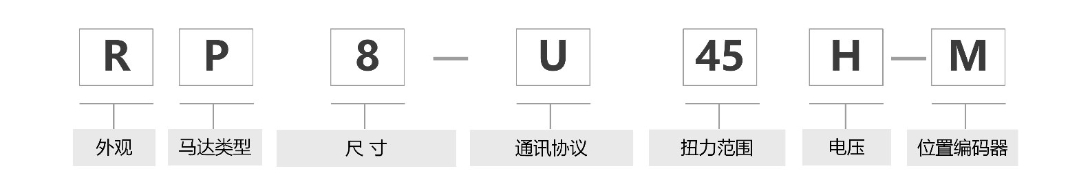

外 观 | R：双轴 | H：单轴
马达类型 | X：无刷 | P：空心杯 | A/L：铁芯
尺 寸 | 6：31.5×21×27.6mm | 8：40×20×40mm | 18：63×34×47mm
通讯协议 | U：UART/TTL  P/A：PWM | R：RS-485 | C：CAN
电 压 | [-]：7.4V | H：12V | W：24V
位置传感器 | [-]：电位器 | M：绝对值位置编码器(磁编码)

订购型号
- HA8-P36
目 录
1 产品参数 1
1.1 基本参数 1
1.2 特性参数 1
2 图纸及安装说明 2
2.1 外观尺寸图 2
2.2 接口定义 2
2.3 连线说明 3
2.4 安装说明 3

产品参数

基本参数
参数项 | 参数值
工作电压 | 6.0 ~ 8.4 V
马达类型 | 铁芯
位置传感器 | 电位器
有效角度 | 270° (@500→2500μsec)
旋转方向 | 逆时针(500→2500μsec)
控制信号 | PWM
PWM 周期范围 | 3 ~ 40 ms
死区 | 2 μs
齿比 | 378:1
输出齿规格 | 铝 / 25T
输出齿支撑 | 双轴承
接口类型 | PH2.0 x 2
外壳材料 | 铝合金中段 / 上下壳工程塑胶
尺寸 | 40 x 40 x 20 mm
重量 | 60 g

特性参数
参数项 | 参数值
堵转扭矩 | @8.4V: 39 kg-cm  @7.4V: 35 kg-cm  @6.0V: 28 kg-cm
空载速度 | @8.4V: 0.183 sec / 60°  @7.4V: 0.208 sec / 60°  @6.0V: 0.256 sec / 60°
堵转电流 | 3 A
空载电流 | 200 mA
待机电流 | 20 mA

图纸及安装说明

外观尺寸图
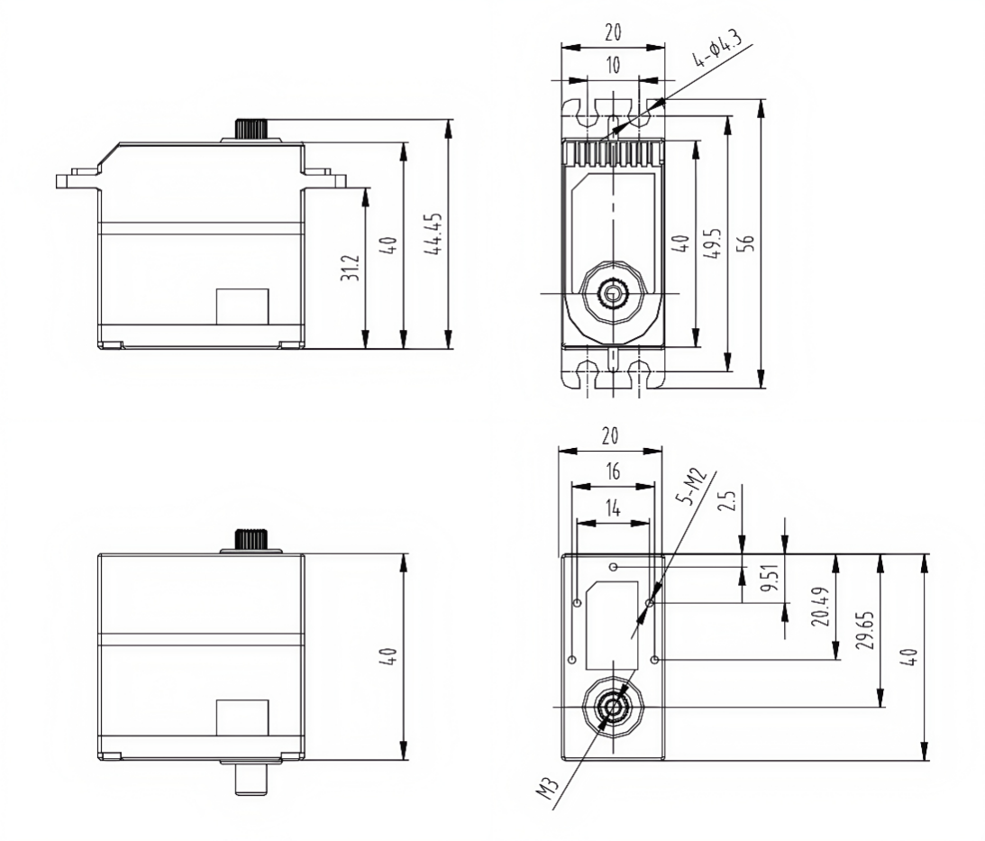

单位：mm

接口定义
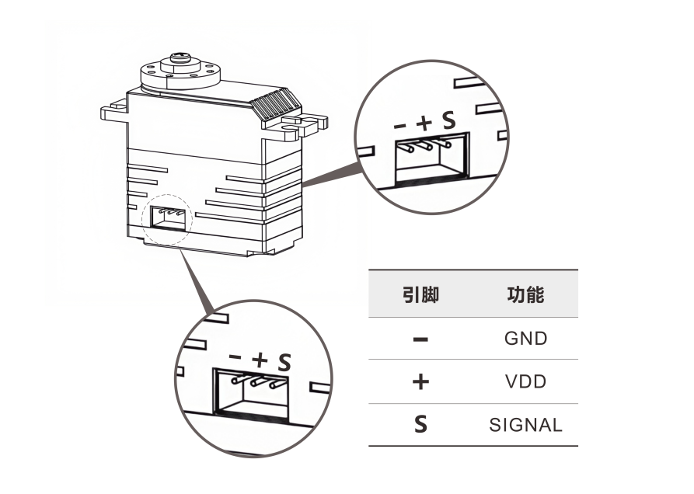

连线说明

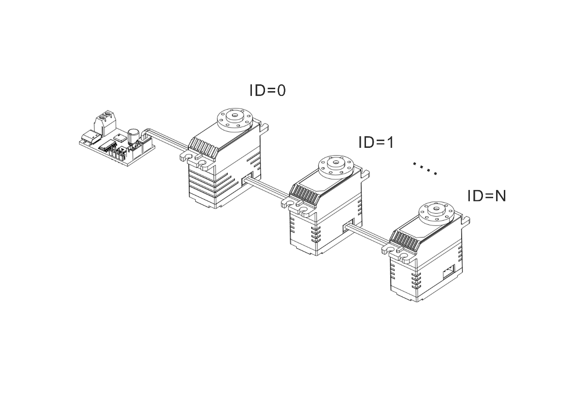
串联
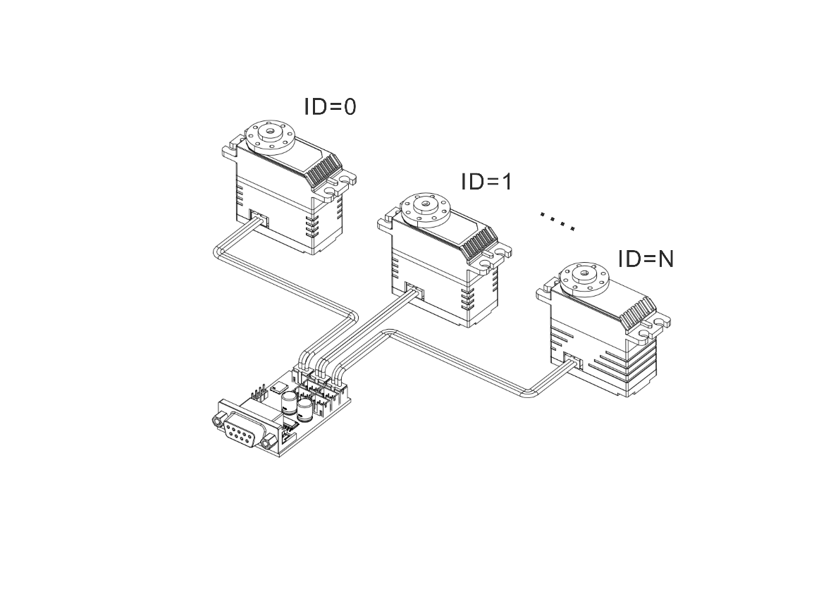
并联

安装说明
